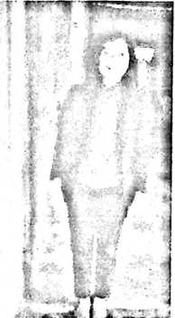
CURRICULUM VITAE
Risna Rante Tasik, lahir pada tanggal 15 Maret 1994, anak
kedua dari 3 bersaudara. Putri dari pasangan Mathius
Rantetasik (Ayah) dengan Bertha Tandi Langan (Ibu).
Dalam kesehariannya, akrab disapa Risna atau Innang.
Pertama-tama penulis mendapat pendidikan non-formal
lewat keluarga dan masyarakat, dan pada tahun 2000 penulis mendaftar di SDN.
119 Sarira dan tamat pada tahun 2006. Pada tahun yang sama, penulis
melanjutkan pendidikan di SMPN 2 Makale dan tamat pada tahun 2009. Pada
tahun 2009 penulis melanjutkan pendidikan di SMKN 1 Kesu’ dan tamat pada
tahun 2012. Atas dukungan orang tua dan keluarga, penulis melanjutkan studi di
STAKN Toraja dan memilih jurusan Pendidikan Agama Kristen (PAK). Secara
akademik terdaftar sebagai Mahasiswa STAKN Toraja angkatan 2012.

